

Rua Getúlio Vargas, n°85, centro, Acucena-MG-cep: 35147-000
acn1secretaria@tjmg.jus.br

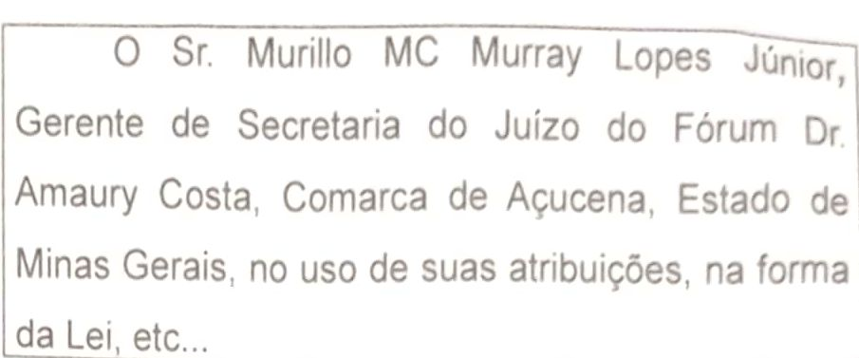

CERTIFICO que em atendimento ao pedido da parte interessada, WAGNER HERIVAN BARBOSA MARQUES, brasileiro, casado, motorista entregador, CPF: 088.404.956-65, portador do RG MG-15.734.755, SSP/MG, residente e domiciliado na Rua Sebastião Ribeiro, n° 281, Vila Formosa, Ipatinga - MG, tenho a informar:

a) Inquérito Policial distribuído na data de 07/08/2015 no siscom sob n° 0003050-60.2015.8.13.0005, com tipificação nos artigos 129, § 9°, do Código Penal c/c artigo 5°,inciso Il e 7°, inciso I da Lei 11340/06, em que figura como indiciado WAGNER HERIVAN BARBOSA MARQUES;

b) Inquérito com tramitação de Direta em 07/12/2017;

c) Autos recebidos do Ministério Público em 24/09/2019;

d) Sentença de extinção da punibilidade, com base no artigo 107,IV, 109, VI, todos do Código Penal, proferida em 08/10/2019;

e) Trânsito em julgado na data 08/10/2019;

f) Autos baixados em 14/10/2019.

A referida é verdade e dá fé.
Acucena,29/04/2024
W
MURILLO MC MURRAY LOPES JÚNIOR
GERENTE DE SECRETARIA

